- 采购内容：查体大厅等候区桌椅
- 采购要求及供应商资格要求质：
- 项目为查体大厅等候区桌椅，详见采购清单及图片。
- 在中国境内注册，具有独立法人资格并满足询价要求供货能力的供应商。
- 供应商须提供有效期内加盖公章的营业执照复印件，否则视为无效报价。
- 本项目不接受同一供应商多个方案报价，不接受联合体报价。
- 控制总价48930.00元，超过控制总价视为无效报价。质保期1年。
- 供应商注意事项：
- 供应商提供纸质报价单一份（加盖公章，必须密封现场递交），报价单提交后不予退还。（本次采购不接受同一供应商多个方案报价及联合体报价）
- 响应文件递交截止时间： 2024年8月15日15:00
- 采购会议时间： 2024年8月15日15:00
- 采购会议地点： 寿光市中医医院办公楼328会议室（怡园居东沿街三楼）
- 联系人: 马先生（电话：13562635239） 李先生（电话：05365221781）
- 本次采购采用现场唱标的形式，均以人民币报价，一轮报价，报价金额应包含但不限于货物供货（包装运输、装卸、货物就位）、设计制作安装、培训、各种辅助材料、货物质保、维修维护、服务人员差旅、检测检验、售后服务承诺范围内的服务、税费等所有费用，应计未计部分视为全部计入。
- 付款方式：安装完毕经使用科室验收确认无问题后付款95%，质保期满经使用科室再次确认无问题后付余款5%。以实际到货安装数量据实结算。
- 供货期：15日历天内全部安装到位。
- *评审原则：符合采购需求、质量服务相等且报价最低。
查体大厅等候区桌椅采购清单
位置 | 名称 | 规格(米) | 数量
大厅等候区 | 等候沙发 | 2米*2米，定型进口高回弹海绵，俄罗斯进口樟子松框架，环保零甲醛超纤皮。 | 2
大厅等候区 | 实木茶水台 | 1.8米*0.4米*0.9米 | 1
大厅等候区 | 养生煮茶器 | 30L | 3
大厅外等候区 | 黑檀实木圆桌 |  | 4
大厅外等候区 | 黑檀实木座椅 | 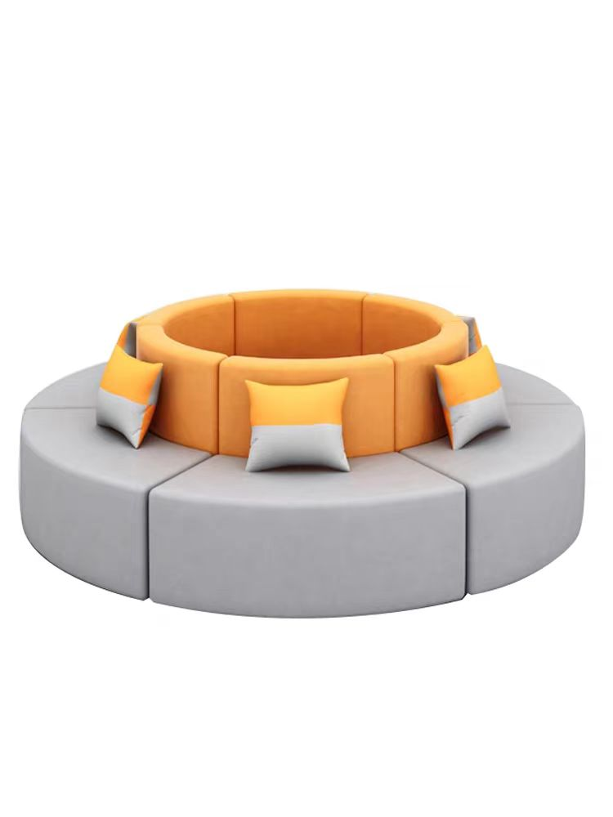 | 12
颜色、样式图片
颜色、样式图片 | 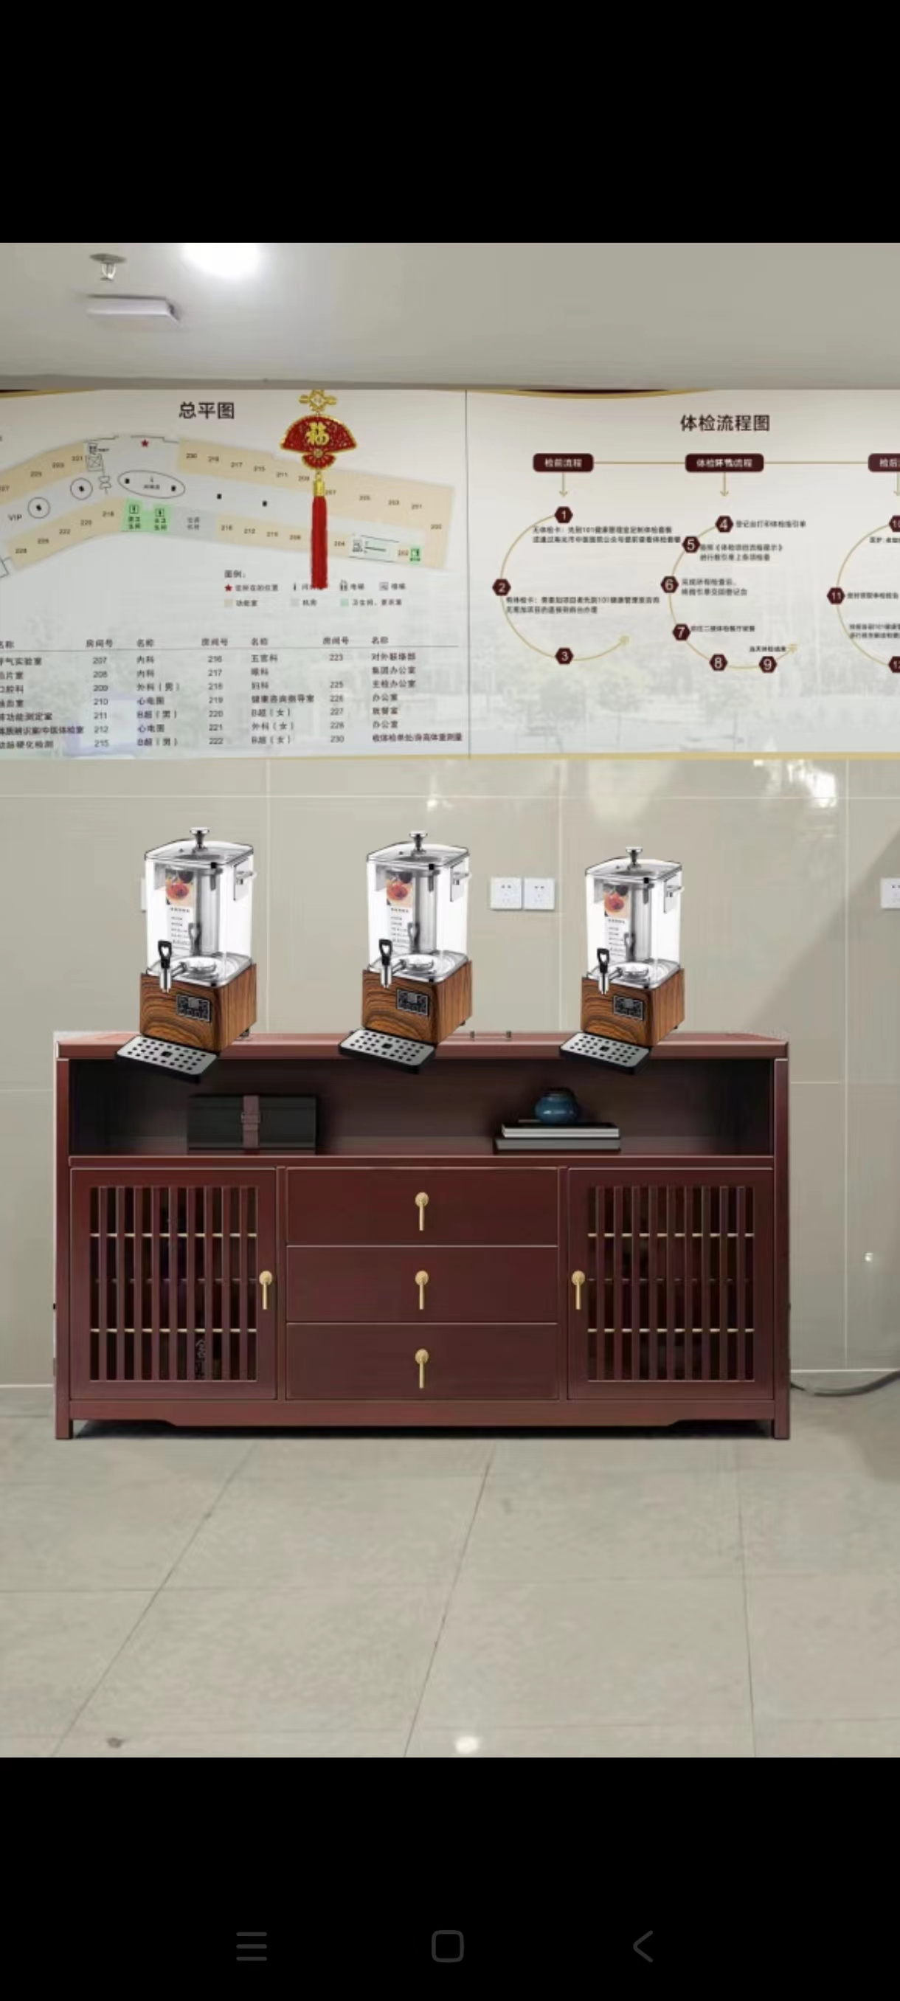
颜色、样式图片 | 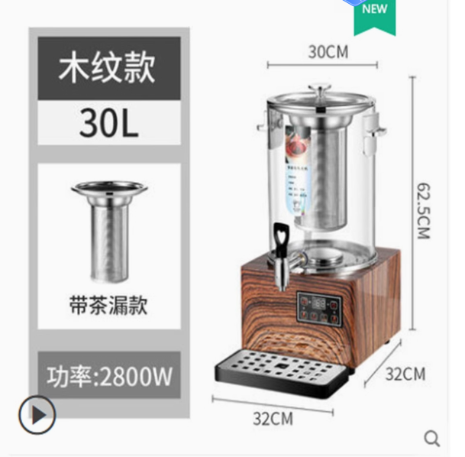
颜色、样式图片 | 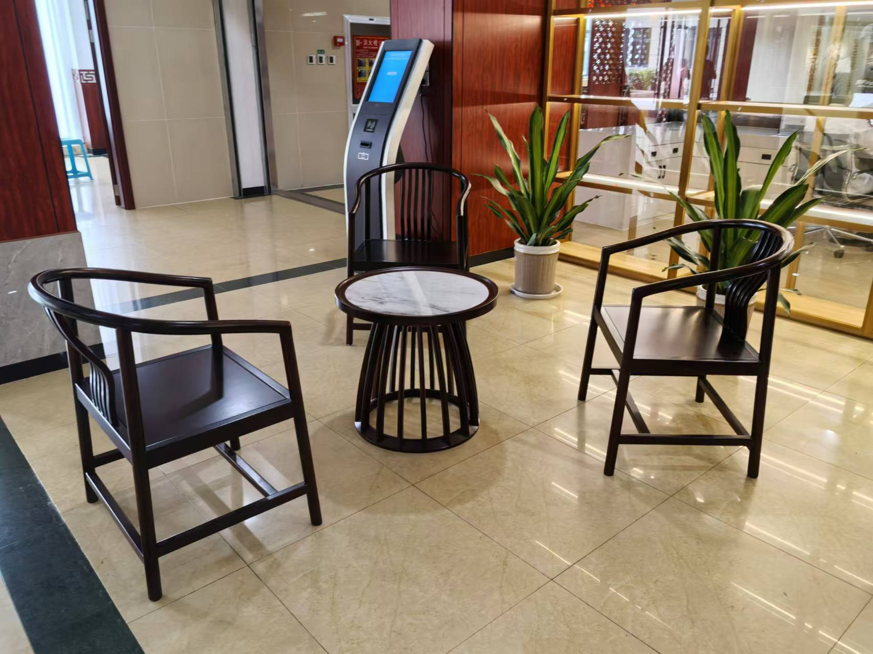

报价单
序号 | 采购项目 | 规格 | 预计采购数量 | 单价（元） | 金额（元） | 质保期 | 备注
1 | 等候沙发 |  | 2个 |  |  | 1年
2 | 实木茶水台 |  | 1台 |  |  | 1年
3 | 养生煮茶器 |  | 3个 |  |  | 1年
4 | 黑檀实木圆桌 |  | 4张 |  |  | 1年
5 | 黑檀实木座椅 |  | 12把 |  |  | 1年
合计 |  | 元
注：报价含税费及运费

公司名称：(盖章)
法人或授权代表（签字或盖章）：
联系电话：
日期：

